TEKOČA GOSPODARSKA GIBANJA

od 18. do 22. oktobra 2021

Negotovost v mednarodnem okolju, pa tudi glede nadaljnjega razvoja epidemije covida-19, je najverjetneje tudi oktobra prispevala k poslabšanju vrednosti kazalnika gospodarske klime. Kljub temu večina kazalnikov zaupanja ostaja na višji ravni kot pred letom. Rast prodaje se je v prvi polovici oktobra nekoliko okrepila in bila višja kot v enakem obdobju pred epidemijo. Avgusta je bila medletna rast povprečne plače nižja zaradi upočasnitve rasti v javnem sektorju. Zaposlenost je avgusta ostala podobna kot prejšnje mesece, v primerjavi z letom prej pa je bilo število zaposlenih višje. Medletna rast cen industrijskih proizvodov slovenskih proizvajalcev se še naprej hitro krepi, k rasti pa v največji meri prispevajo cene v skupini surovin in proizvodov za investicije.

|  |  |  |
| --- | --- | --- |
| Prodaja na osnovi davčno potrjenih računov, oktober 2021 | |  |
|  | **Po podatkih o davčnem potrjevanju računov je bila skupna prodaja med 3. in 16. oktobrom medletno višja za 9 %, glede na enako obdobje leta 2019 pa za 3 %.** Rast se je po upočasnitvi v prejšnjih dveh tednih, ob uvedbi pogoja PCT, v večini dejavnosti nekoliko okrepila, kar bi lahko bilo povezano s prilagajanjem potrošnikov novim pogojem. Precej se je okrepila v največjem delu celotne prodaje, to je v trgovini, kjer je prodaja raven iz leta 2019 presegla za 4 %. Medletna rast se je okrepila tudi v nastanitvenih dejavnostih, strežbi jedi in pijač, potovalnih agencijah ter kulturnih, razvedrilnih in športnih dejavnostih. To pripisujemo večjemu obisku tujih in domačih turistov in izletnikov (tudi zaradi nizke prodaje oz. osnove lani) ter nadaljevanju unovčevanja bonov. Kljub medletni rasti prodaja v večini dejavnosti z izjemo trgovine še močno zaostaja za ravnjo iz leta 2019. | |

|  |  |  |
| --- | --- | --- |
| Gospodarska klima, oktober 2021 | |  |
|  | **Oktobra se je vrednost kazalnika gospodarske klime drugi mesec zapored poslabšala. Na mesečni ravni se je znižalo zaupanje v trgovini na drobno, v predelovalnih dejavnostih in pri potrošnikih. To je verjetno posledica še vedno velike negotovosti glede poteka epidemije, hkrati pa nekaterih aktualnih dogajanj v mednarodnem okolju, povezanih z ozkimi grli pri dobavi in višanjem cen surovin in energentov. Vrednost kazalnika zaupanja je sicer višja kot oktobra lani, predvsem zaradi precej višjega zaupanja v storitvenih dejavnostih in gradbeništvu. V primerjavi z enakim obdobjem leta 2019 pa je kazalnik gospodarske klime nekoliko nižji; precej nižji je v trgovini na drobno in pri potrošnikih, kar je verjetno odraz negotovosti v zvezi z epidemičnimi razmerami in ukrepi.** | |
| Cene industrijskih proizvodov slovenskih proizvajalcev, september 2021 | |  |
|  | **Medletna rast cen industrijskih proizvodov slovenskih proizvajalcev se še vedno hitro krepi, septembra je bila že 8,6-odstotna.** Pospešeno naraščajo cene na domačih in tujih trgih. K skupni rasti v največji meri še naprej prispevajo cene v skupini surovin, ki so bile medletno višje za 13,1 %, in proizvodov za investicije, ki so bile višje za 8,2 %. Medletna rast cen energentov se je ohranila pri 8,5 %, njihov prispevek k skupni rasti pa je bil zaradi nizkega deleža razmeroma skromen. Višje cene surovin in ozka grla v proizvodnji vplivajo tudi na rast cen blaga za široko porabo. Ta je sicer še vedno razmeroma nizka (1,8 %), a se postopoma krepi. Cene trajnega in tudi netrajnega blaga so bile septembra višje za 1,6 in 1,8 %. | |

|  |  |  |
| --- | --- | --- |
| Plače, avgust 2021 |  | |
|  | | **Avgusta je bila medletna rast plač nižja kot v predhodnih mesecih (4,8 %), predvsem v javnem sektorju.** Tu je bila 3,4-odstotna, kar je opazno manj kot v predhodnih mesecih, ko je še bila pod vplivom z epidemijo povezanih izplačil dodatkov[1]. V prvih osmih mesecih so bile plače v javnem sektorju za 11,2 % višje kot v enakem obdobju lani. V zasebnem sektorju je bila povprečna plača v prvih osmih mesecih medletno višja za 5,6 %, na kar so vplivali različni dejavniki, predvsem dvig minimalne plače v začetku leta, ocenjujemo, da tudi pomanjkanje delovne sile; prav tako je še prisoten vpliv metodologije izračuna plač v povezavi z interventnimi ukrepi za ohranjanje delovnih mest. |

|  |  |  |
| --- | --- | --- |
| Trg dela, avgust 2021 |  | |
|  | | **Zaposlenost je avgusta ostala na podobni ravni kot v predhodnih dveh mesecih.** Število delovno aktivnih je bilo v prvih osmih mesecih medletno višje za 0,7 %. Rast samozaposlenih (1,3 %) je bila višja kot rast zaposlenih (0,6 %), čeprav je bil lanski upad števila samozaposlenih bistveno manjši kot zaposlenih. Avgusta je najvišja medletna rast ostala v gradbeništvu ter zdravstvu in socialnem varstvu. Visoka je bila tudi v gostinstvu, kot odraz razmeroma hitrega okrevanja po lanskem močnem upadu, število zaposlenih pa je ostalo pod ravnjo iz avgusta 2019. Zajezitveni ukrepi so močno prizadeli tudi kulturne, razvedrilne in rekreacijske dejavnosti, kjer je število zaposlenih avgusta letos ostalo nižje kot pred letom. |



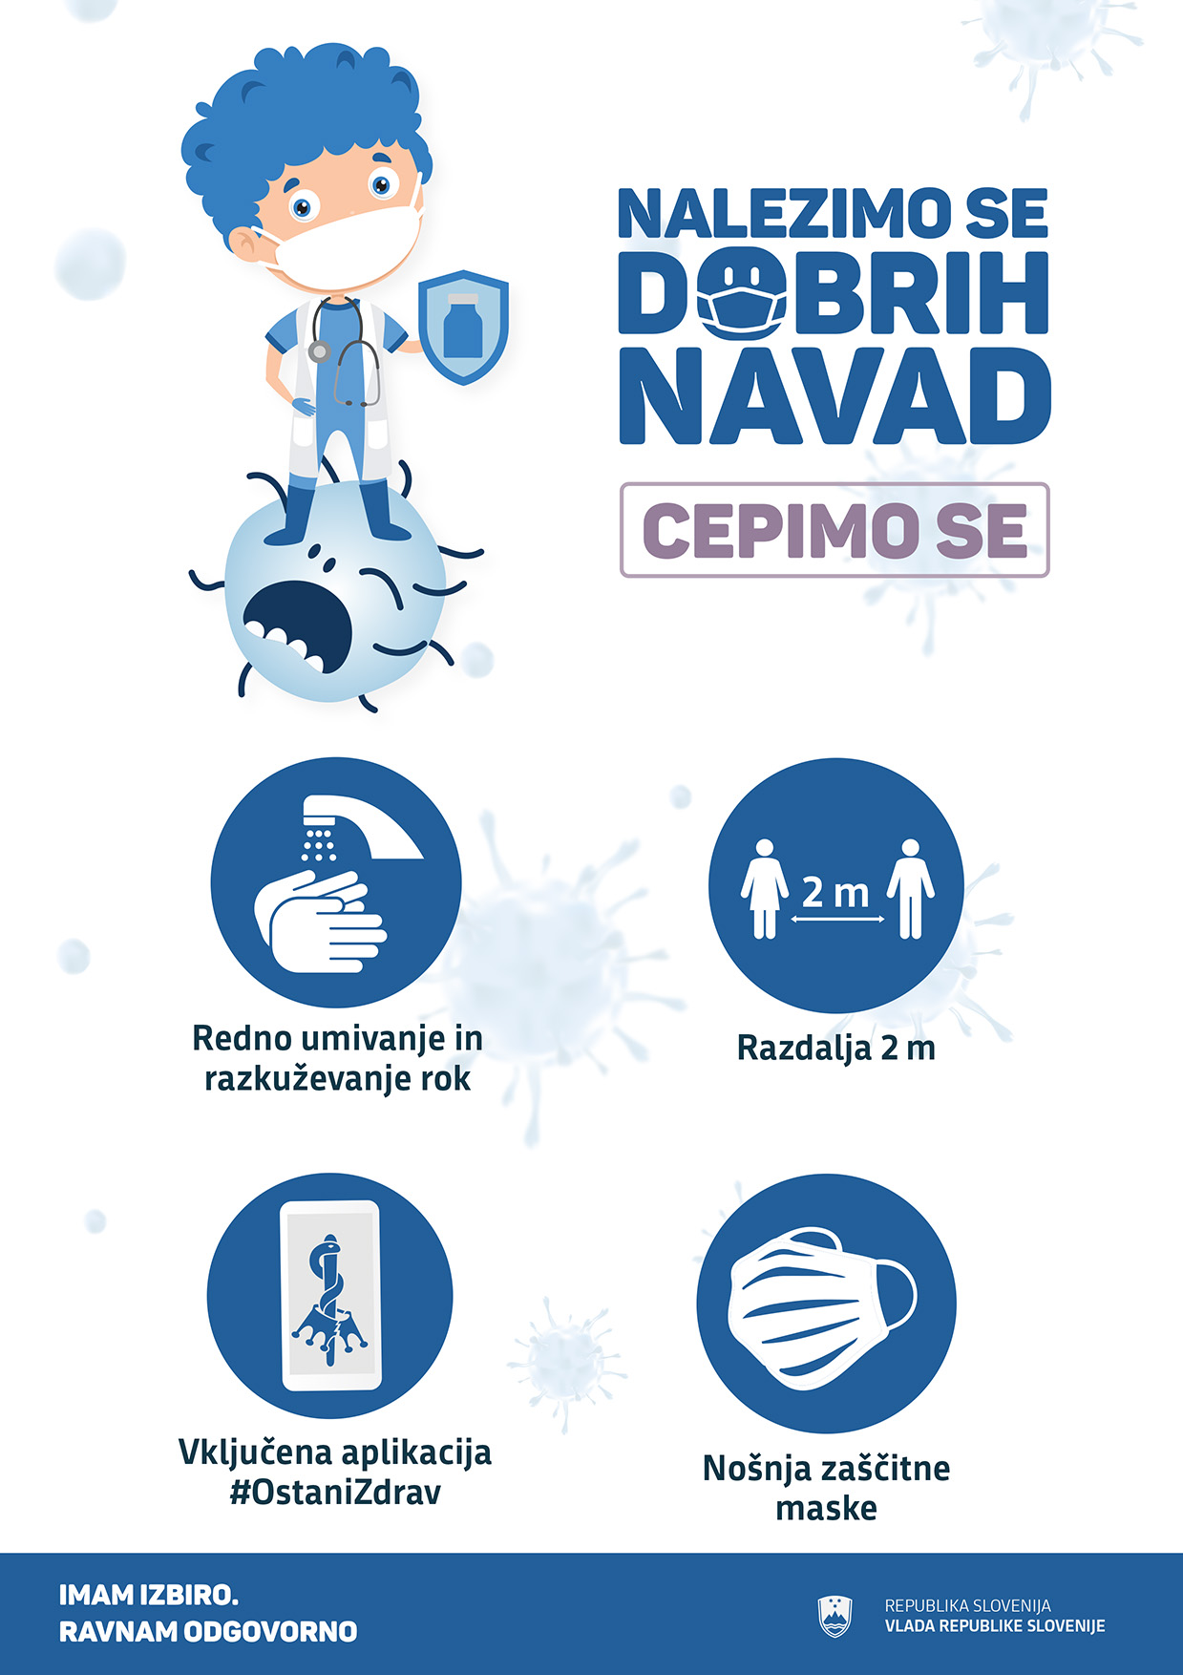

1. Večina dodatkov se je prenehala izplačevati sredi junija.